Proyecto:

Versión: <x.y.z>

Casos de Uso

Diagrama
En este apartado se deben reflejar los diagramas de casos de uso inicial del sistema. Los diagramas de casos de uso son una representación gráfica de una parte o todos los actores y casos de uso del sistema, incluyendo sus interacciones y estos pueden ser desarrollados en una herramienta de modelado visual. La construcción del Diagrama de Casos de Uso se inicia con la elaboración del Diagrama de Casos de Uso Inicial, el refinamiento del mismo puede contemplarse en iteraciones posteriores.

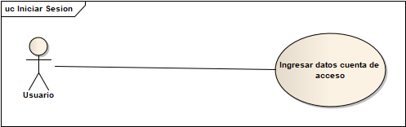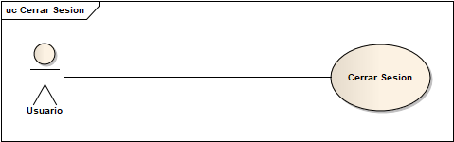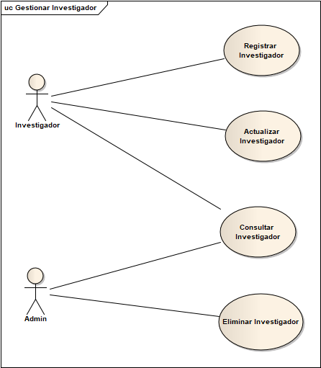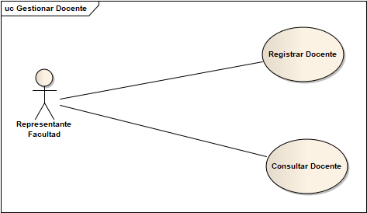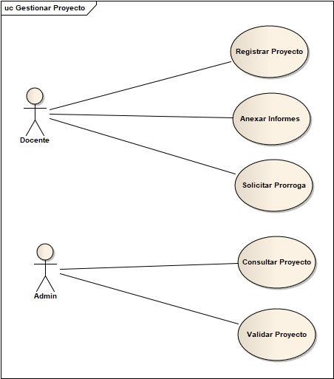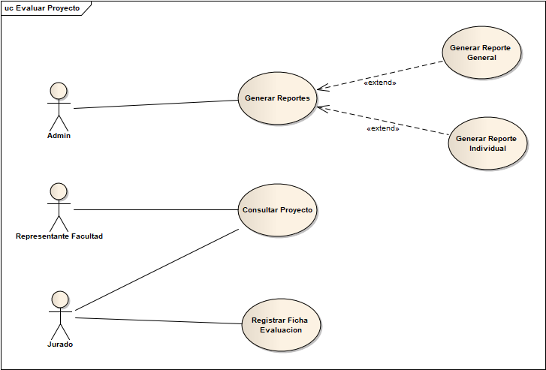

Especificaciones de Casos de Uso
En este apartado se debe recoger la especificación completa de cada caso de uso. Esto incluye los campos: nombre, descripción, actores, precondiciones, flujo normal, flujo alternativo, puntos de extensión, entre otros. Se debe elaborar una tabla de especificación por cada caso de uso.

Caso de Uso-CDU-01
Nombre: | Iniciar Sesion
Descripción: | El usuario solicita ingresar al sistema mediante su  cuenta de acceso.
Requerimiento: | Identificar los requerimientos que abarcan a este caso de uso.
Precondición: | Datos de la cuenta de acceso
Flujo Normal:
En el flujo de casos de uso se describe lo que hace el actor y lo que hace el sistema en respuesta. Se expresa en forma de un diálogo entre actor y sistema. El flujo básico del caso de uso describe lo que sucede dentro del sistema. Este flujo puede ser representado en forma gráfica. Hay que tomar en cuenta que el flujo de un caso de uso, debería tener entre cinco y siete pasos aproximadamente.

Actor | Sistema
1. El usuario accede al sistema mediante la  URL principal  2. El usuario ingresa al sistema proporcionando los datos de su cuenta de acceso. | 3.El sistema valida los datos respectivos y le da la bienvenida al usuario.
Flujo Alterno:
El flujo alterno se refleja el comportamiento alternativo debido a las irregularidades que ocurren en el flujo de eventos normal. Pueden ser tan largos como sea necesario para describir los eventos asociados al comportamiento alternativo.

Actor | Sistema
3.1 El usuario no recuerda su contraseña y solicita que se le envié a su correo electrónico.  3.2.1 El usuario ingresa los datos. | 4.1 El sistema solicita mediante un formulario el  correo electrónico del usuario y envía la respectiva contraseña.  4.2.1 El sistema crea la cuenta de acceso.
Poscondición: | El usuario accede al sistema y puede utilizar los  diferentes servicios que presta el mismo..
Requerimientos Especiales: | Nombrar y describir cualquier requerimiento que no haya sido abarcado por el flujo normal o los alternos.
Puntos de Extensión: | Se debe mencionar y describir los puntos en los cuales el flujo de eventos se extiende por otros casos de uso.

Nota: Cada paso del flujo de los eventos debe ser enumerado, manteniendo una secuencia entre los pasos del flujo realizado por un actor y los pasos del flujo realizado por algún recurso del sistema.

Caso de Uso-CDU-02
Nombre: | Cerrar Sesion
Descripción: | El usuario solicita terminar su sesión, finalizando así el uso de los servicios del sistema.
Requerimiento: | Identificar los requerimientos que abarcan a este caso de uso.
Precondición: | El usuario debe haberse logueado en el sistema.
Flujo Normal:
En el flujo de casos de uso se describe lo que hace el actor y lo que hace el sistema en respuesta. Se expresa en forma de un diálogo entre actor y sistema. El flujo básico del caso de uso describe lo que sucede dentro del sistema. Este flujo puede ser representado en forma gráfica. Hay que tomar en cuenta que el flujo de un caso de uso, debería tener entre cinco y siete pasos aproximadamente.

Actor | Sistema
2. El usuario pulsa el enlace proporcionado  por el sistema. | 1.El sistema ofrece un enlace para la desconexión o  cierre de sesión.  3. El sistema limpia la información de la sesión del  usuario.  4. El sistema ubica al usuario en la plataforma de  inicio del sistema.
Flujo Alterno:
El flujo alterno se refleja el comportamiento alternativo debido a las irregularidades que ocurren en el flujo de eventos normal. Pueden ser tan largos como sea necesario para describir los eventos asociados al comportamiento alternativo.

Actor | Sistema
--- | ---
Poscondición: | El sistema vuelve a la plataforma de inicio.
Requerimientos Especiales: | Nombrar y describir cualquier requerimiento que no haya sido abarcado por el flujo normal o los alternos.
Puntos de Extensión: | Se debe mencionar y describir los puntos en los cuales el flujo de eventos se extiende por otros casos de uso.

Caso de Uso-CDU-03
Nombre: | Gestionar Investigador
Descripción: | El investigador puede registrarse en el sistema, el administrador puede verificar la información y eliminarlo si hay algún error
Requerimiento: | Identificar los requerimientos que abarcan a este caso de uso.
Precondición: | Ser estudiante o docente de la UFPS
Flujo Normal:
En el flujo de casos de uso se describe lo que hace el actor y lo que hace el sistema en respuesta. Se expresa en forma de un diálogo entre actor y sistema. El flujo básico del caso de uso describe lo que sucede dentro del sistema. Este flujo puede ser representado en forma gráfica. Hay que tomar en cuenta que el flujo de un caso de uso, debería tener entre cinco y siete pasos aproximadamente.

Actor | Sistema
1. El usuario se registra ingresando la información pertinente  2. El usuario puede modificar la información ingresada  3. El administrador verifica este registro  4. El administrador elimina al investigador con datos errroneos | 5.El sistema muestra una vista en la cual se ingresara los datos pertinentes del investigador.  6. En esa misma vista se mostrara un botón para editar o eliminar al usuario, solo la podrá ver el admin
Flujo Alterno:
El flujo alterno se refleja el comportamiento alternativo debido a las irregularidades que ocurren en el flujo de eventos normal. Pueden ser tan largos como sea necesario para describir los eventos asociados al comportamiento alternativo.

Actor | Sistema
Poscondición: | El sistema lo lleva a la pagina de inicio
Requerimientos Especiales: | .
Puntos de Extensión:

Caso de Uso-CDU-04
Nombre: | Gestionar Proyecto
Descripción: | El investigador registra un proyecto nuevo, anexar avances, solicitar prorroga.  El administrador podrá consultar el proyecto y sus respectivos avances, además saber si esta en mora y podrá validarlo.
Requerimiento: | Identificar los requerimientos que abarcan a este caso de uso.
Precondición: | Ingresar la ficha del proyecto
Flujo Normal:
En el flujo de casos de uso se describe lo que hace el actor y lo que hace el sistema en respuesta. Se expresa en forma de un diálogo entre actor y sistema. El flujo básico del caso de uso describe lo que sucede dentro del sistema. Este flujo puede ser representado en forma gráfica. Hay que tomar en cuenta que el flujo de un caso de uso, debería tener entre cinco y siete pasos aproximadamente.

Actor | Sistema
1. El investigador podrá registrar el proyecto  2.El administrador podrá aprobar o declinar el proyecto  3.El investigador montara avances de el proyecto  4.El investigador podrá solicitar una prorroga para el proyecto | 5.El sistema mostrara una vista en la cual se verán los proyectos registrados por ese investigador  6.El sistema mostrara una vista en la cual se pueda registrar un nuevo proyecto  7.El sistema perimitira agrega informes de avances  8.El sistema permitirá solicitar una prorroga.
Flujo Alterno:
El flujo alterno se refleja el comportamiento alternativo debido a las irregularidades que ocurren en el flujo de eventos normal. Pueden ser tan largos como sea necesario para describir los eventos asociados al comportamiento alternativo.

Actor | Sistema
Poscondición: | Se mostrara todos los proyectos registrados incluyendo el que acaba de registrar además de mostrar si esta aprobado o no.
Requerimientos Especiales: | Nombrar y describir cualquier requerimiento que no haya sido abarcado por el flujo normal o los alternos.
Puntos de Extensión: | Se debe mencionar y describir los puntos en los cuales el flujo de eventos se extiende por otros casos de uso.

Caso de Uso-CDU-05
Nombre: | Gestionar Docente
Descripción: | El representante de facultad podrá registrar docentes y consultarlos..
Requerimiento: | Identificar los requerimientos que abarcan a este caso de uso.
Precondición: | Debe estar logueado
Flujo Normal:
En el flujo de casos de uso se describe lo que hace el actor y lo que hace el sistema en respuesta. Se expresa en forma de un diálogo entre actor y sistema. El flujo básico del caso de uso describe lo que sucede dentro del sistema. Este flujo puede ser representado en forma gráfica. Hay que tomar en cuenta que el flujo de un caso de uso, debería tener entre cinco y siete pasos aproximadamente.

Actor | Sistema
1.El usuario podrá registrar un nuevo docente  2.El usuario podrá consultar el docente  . | 3.El sistema muestra una vista de registrar con los datos respectivos de los docentes  4.El sistema muestra todos los docentes registrados con proyectos tanto que tenga para evaluar como para realizar.
Flujo Alterno:
El flujo alterno se refleja el comportamiento alternativo debido a las irregularidades que ocurren en el flujo de eventos normal. Pueden ser tan largos como sea necesario para describir los eventos asociados al comportamiento alternativo.

Actor | Sistema
Poscondición: | Se mostrara todos los docentes registrados con sus respectivos proyecto activos y termiandos.
Requerimientos Especiales: | Nombrar y describir cualquier requerimiento que no haya sido abarcado por el flujo normal o los alternos.
Puntos de Extensión: | Se debe mencionar y describir los puntos en los cuales el flujo de eventos se extiende por otros casos de uso.

Caso de Uso-CDU-06
Nombre: | Evaluar Proyecto
Descripción: | El jurado asignado montara la ficha de evaluación de proyecto.  El representante de facultad podrá consultar los proyectos  El administrador podrá generar reportes tanto generales como individuales del proyecto.
Requerimiento: | Identificar los requerimientos que abarcan a este caso de uso.
Precondición: | Debe haberse cumplido la fecha de entrega del proyecto
Flujo Normal:
En el flujo de casos de uso se describe lo que hace el actor y lo que hace el sistema en respuesta. Se expresa en forma de un diálogo entre actor y sistema. El flujo básico del caso de uso describe lo que sucede dentro del sistema. Este flujo puede ser representado en forma gráfica. Hay que tomar en cuenta que el flujo de un caso de uso, debería tener entre cinco y siete pasos aproximadamente.

Actor | Sistema
1.El jurado ingresara la ficha de evaluación realizada al proyecto  2.El representante de facultad estará al tanto de cuando se suba la ficha al sistema  3.El administrado generara reportes generales e individuales para las diferentes reuniones que tenga. | 4.El sistema muestra una vista de todos los proyectos asignados al jurado en la cual habrá un botón de registrar ficha evaluadora  5.El sistema muestra una vista en la cual el administrador podrá generar reportes en Excel
Flujo Alterno:
El flujo alterno se refleja el comportamiento alternativo debido a las irregularidades que ocurren en el flujo de eventos normal. Pueden ser tan largos como sea necesario para describir los eventos asociados al comportamiento alternativo.

Actor | Sistema
Poscondición: | Se mostrara todos los proyectos con ficha evaluadora registrada
Requerimientos Especiales: | Nombrar y describir cualquier requerimiento que no haya sido abarcado por el flujo normal o los alternos.
Puntos de Extensión: | Se debe mencionar y describir los puntos en los cuales el flujo de eventos se extiende por otros casos de uso.

